Мастер-класс

Предмет: программирование на Unity3D

Тема: Основы работы с Unity3D

Курс: 1-2

Цель: сформировать у учащихся базовые навыки работы с визуальным интерфейсом программы Unity3D

Этапы урока:

1. Знакомство с основным интерфейсом
   1. Открыть unity3d, создать новый 2д проект.
   2. Скопировать материалы, с которыми мы будем работать, в папку с проектом. Для этого необходимо щёлкнуть правой клавишей по папке **Assets** в панели **Project** в нижнем левом углу экрана и выбрать пункт **Show** **in** **explorer**

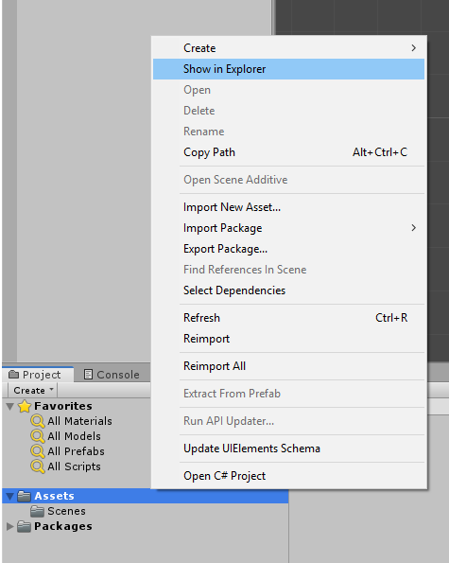

В открывшуюся папку скопировать папку **Assets** с рабочего стола. В этой папке содержатся все необходимые материалы для создания простейшей игры.

После этого необходимо снова перейти в **unity3d**.

1. Первые действия с Камерой и экраном
   1. Для отображения заднего фона и интерфейса мы создадим объект **Canvas**. Для этого необходимо в меню **GameObject** выбрать пункт **UI** и далее **Canvas**.



* 1. После добавления Canvas, его необходимо настроить. Для этого его необходимо выбрать в слева в окне иерархии. После этого справа в окне инспектора отобразятся его настройки.

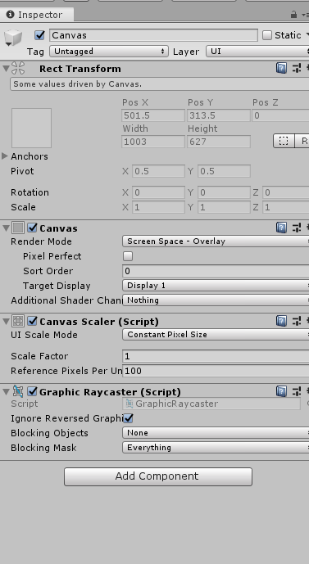

В разделе **Canvas** нам необходимо изменить параметр **Render** **Mode** для того, чтобы у нас корректно отображалось изображение в игре.

Выбираем режим **Screen Space - Camera**

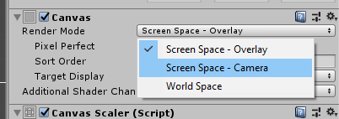

После этого в этом разделе у нас появится предупреждение о том, что камера не настроена:

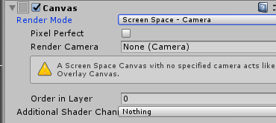

Для того, чтобы указать на какую камеру выводить информацию надо выбрать существующую **Main** **Camera** в окне **Иерархии** слева и перенести её в поле **Render** **Camera**. Если вы всё сделали верно, то вы увидите следующие изменения:

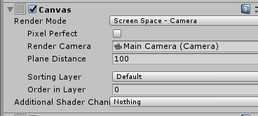

1. Создадим задний фон для нашей игры. Для этого необходимо в окне иерархии выбрать объект Canvas. Затем сверху в меню **GameObject** выбрать пункт **UI** и создать объект **panel.**

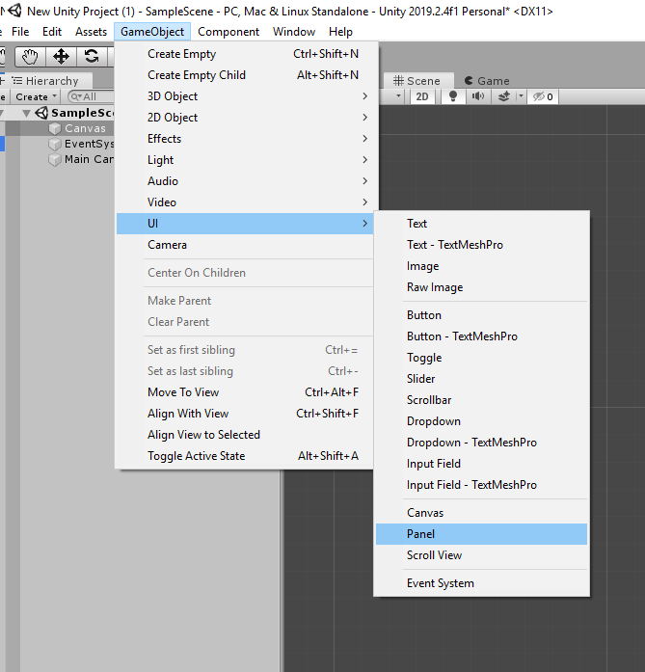

1. Если выбрать **panel** в окне иерархии, то справа в инспекторе будут отображаться её свойства. Давайте изменим их. Для начала зададим ей новое имя – **BackGround**.

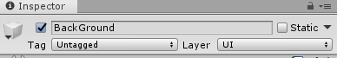

После этого обратим внимание на раздел **Image(Script)**. В нём есть важный для нас параметр source image. В этот параметр необходимо указать нужную для нас фоновую картинку.



Для этого окне project (нижняя часть окна unity3d) необходимо выбрать папку sprites и там вы увидите изображение под названием BackGround.

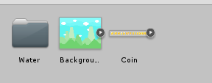

Его необходимо зажать и перенести в соответствующее поле Source Image раздела Image(Script).

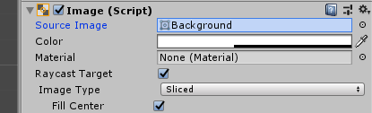

После этого у нас появляется изображение на экране. Но оно прозрачное! Для этого, чтобы это изменить необходимо два раза кликнуть на компонент Color и вызвать меню изменения цвета.

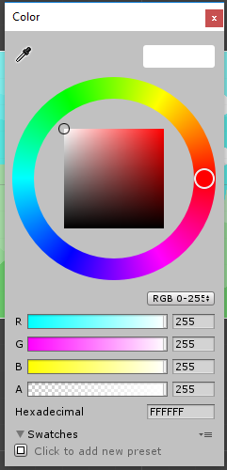

Здесь необходимо поставить параметр А (альфа слой) в значение 255. После этого необходимо закрыть это меню.

1. Для игры необходим персонаж. У нас есть готовый персонаж в папке **Prefab**. Нам достаточно вытащить его из этой папки напрямую на сцену.

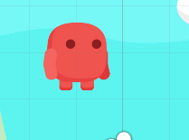

1. Для того, чтобы персонаж не падал создадим под ним платформу. Для этого из папки **Prefab** надо перенести объект **Tile** на сцену. Объект **Tile** это кусочек земли, из которой у нас будет состоят уровень.

Каждому **тайлу** можно задать свой **спрайт**. В папке **Sprites** есть три папки для разного вида тайлов: **tile**,**tile2**,**tile3**. Для Осени, Зимы и лета.

1. Создайте на карте несколько платформ, между которыми будет перемещаться персонаж.
2. Кроме тайлов земли можно на карту можно добавлять объекты с водой. Для этого можно перенести соответствующий объект из папки **prefab** на сцену.
3. А так же в папке **prefab** есть папка **Environment** в которой есть несколько объектов, которые можно использовать для украшения сцены.
4. А теперь сделаем так, чтобы камера двигалась вместе с персонажем. Для этого во вкладке иерархия надо выбрать объект **MainCamera** у пернести его на объект **character**. При этом мы удочерим камеру персонажу и она станет двигаться вместе с ним.



Для того, чтобы персонаж был по центру камеры, необходимо сбросить её начальные координаты. Для этого выбираем в окне иерархии объект **MainCamera**. Справа в инспекторе ищем раздел **transform**

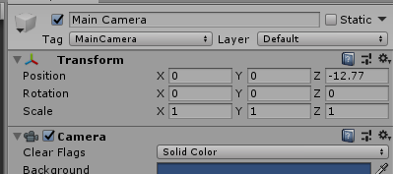

В поля **Position.x** и **position.y** необходимо поставить значение 0, для центровки камеры.

1. Добавим на сцену несколько **префабов** монет из папки **prefab**. Они не имеют анимацию Давайте её для них создадим. Для этого в папке **prefab** мы выбираем объект **Coin**. Справа в окне **инспектора** надо нажать кнопку **Add** **Component**.

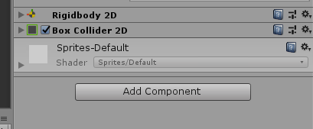

Вводим в поиск animator и добавляем соответствующий компонент.

После этого открываем сверху меню Window - > Animation->Animation.



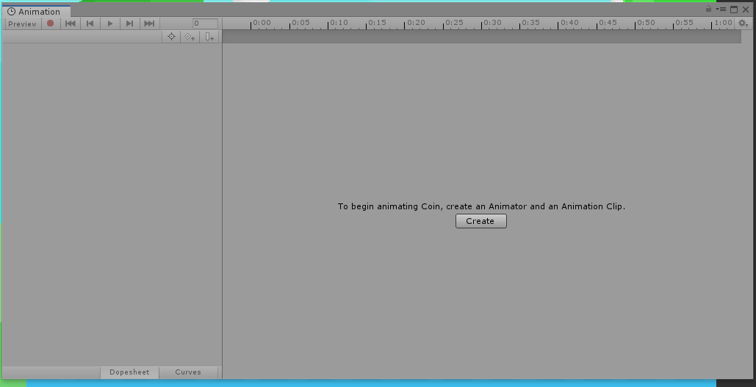

После этого в окне иерархии выбираем одну из созданных нами монет. И в окне анимации нажимаем клавишу Create. Сохраняем новую анимацию под именем CoinAnim

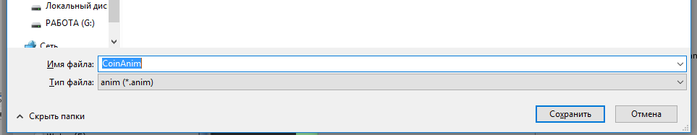

Для создания анимации необходимы спрайты. Спрайты для анимации монет можно найти в папке sprite есть файл coin. Его можно открыть:

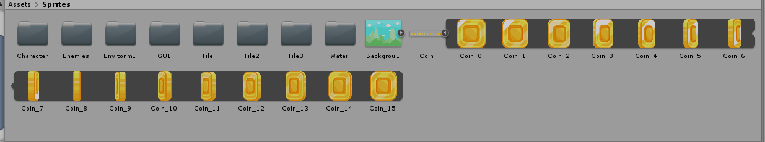

В нём есть несколько спрайтов для анимации монеты.

Выделяем эти спрайты и переносим их в окно аниматора. Оно изменяется следующим образом:

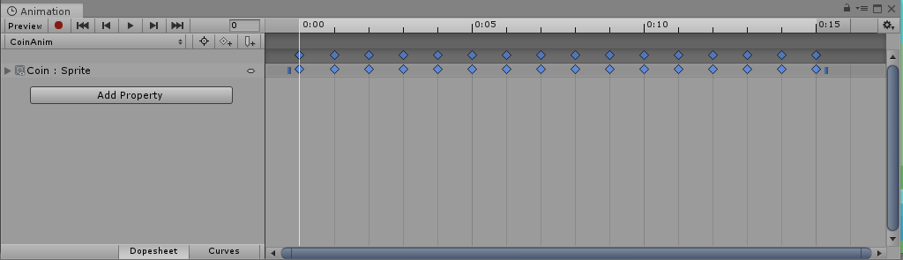

Скорость анимации можно изменять. Для этого можно правый маркер  для изменения времени.

1. Для того, чтобы все монеты анимировались – необходимо изменить исходный файл, а не только тот объект, который добавлен на сцену, необходимо редактировать исходный файл.

Для этого выбираем в иерархии монетку, для который мы уже создали анимацию. Справа в окне инспектора есть кнопка **overrides**.

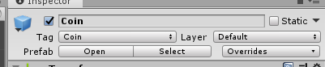

Необходимо нажать её, а затем кнопку **aplly** **All**

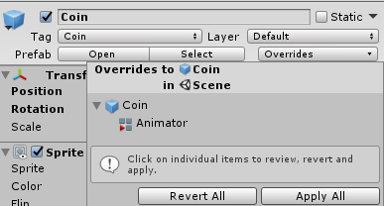

После этого, все монетки на сцене оказываются анимированы.

1. Для того, чтобы после смерти персонажа игра работала адекватно необходимо в раздел **character**(**script**) объекта **character** в поле **Camera** перенести объект **main** **Camera**
2. Создадим текст, который будет содержать информацию о счёте, изменяющемся при сборе монет. Для этого в иерархии выбрать объект **Canvas**. Далее в меню **GameObject** выбрать **Ui**->**Text**.

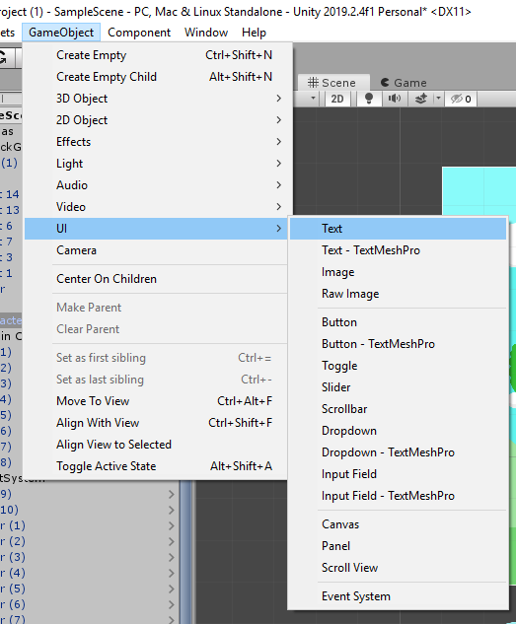

По центру экрана создастся объект - текст. Перенесём его в верхний левый угол экрана

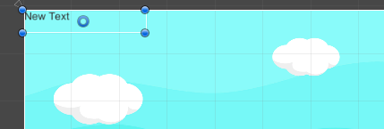

Давайте настроим его. Справа в инспекторе зададим размер текста 25 и вид текста bold

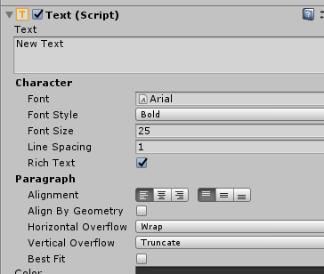

Для того, чтобы информаци корректно выводилась необходимо в раздел **character**(**script**) объекта **character** в поле **Score** перенести созданный объект **text.**

1. Для объекта text необходимо задать привязку к краю экрана

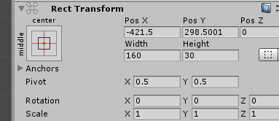

Это поле называется Anchors. При нажатии на него открывается выбор. Сделайте выбор в соответствии с указанным на картинке:

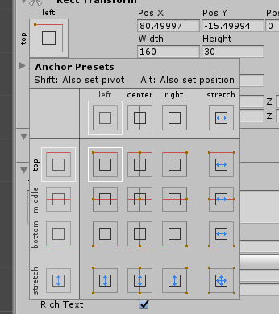

1. Для запуска игры можно выбрать меню **file->Build and run**